**今日动态**

3.6 星期三 阴天

班级人数：31人 今日实到：25人。

**区域游戏篇**  

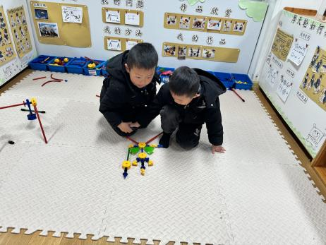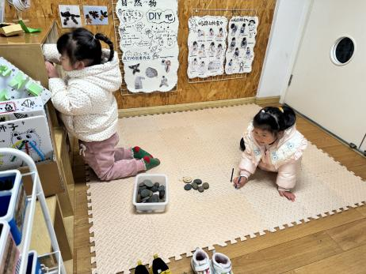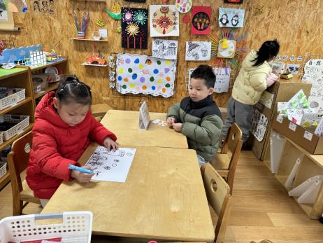

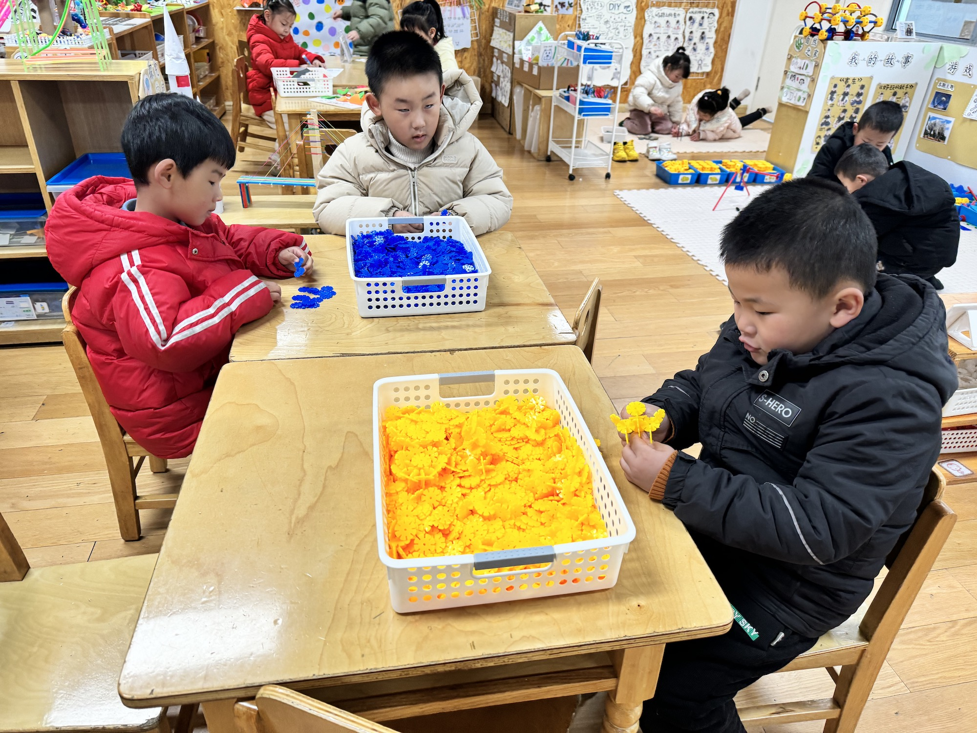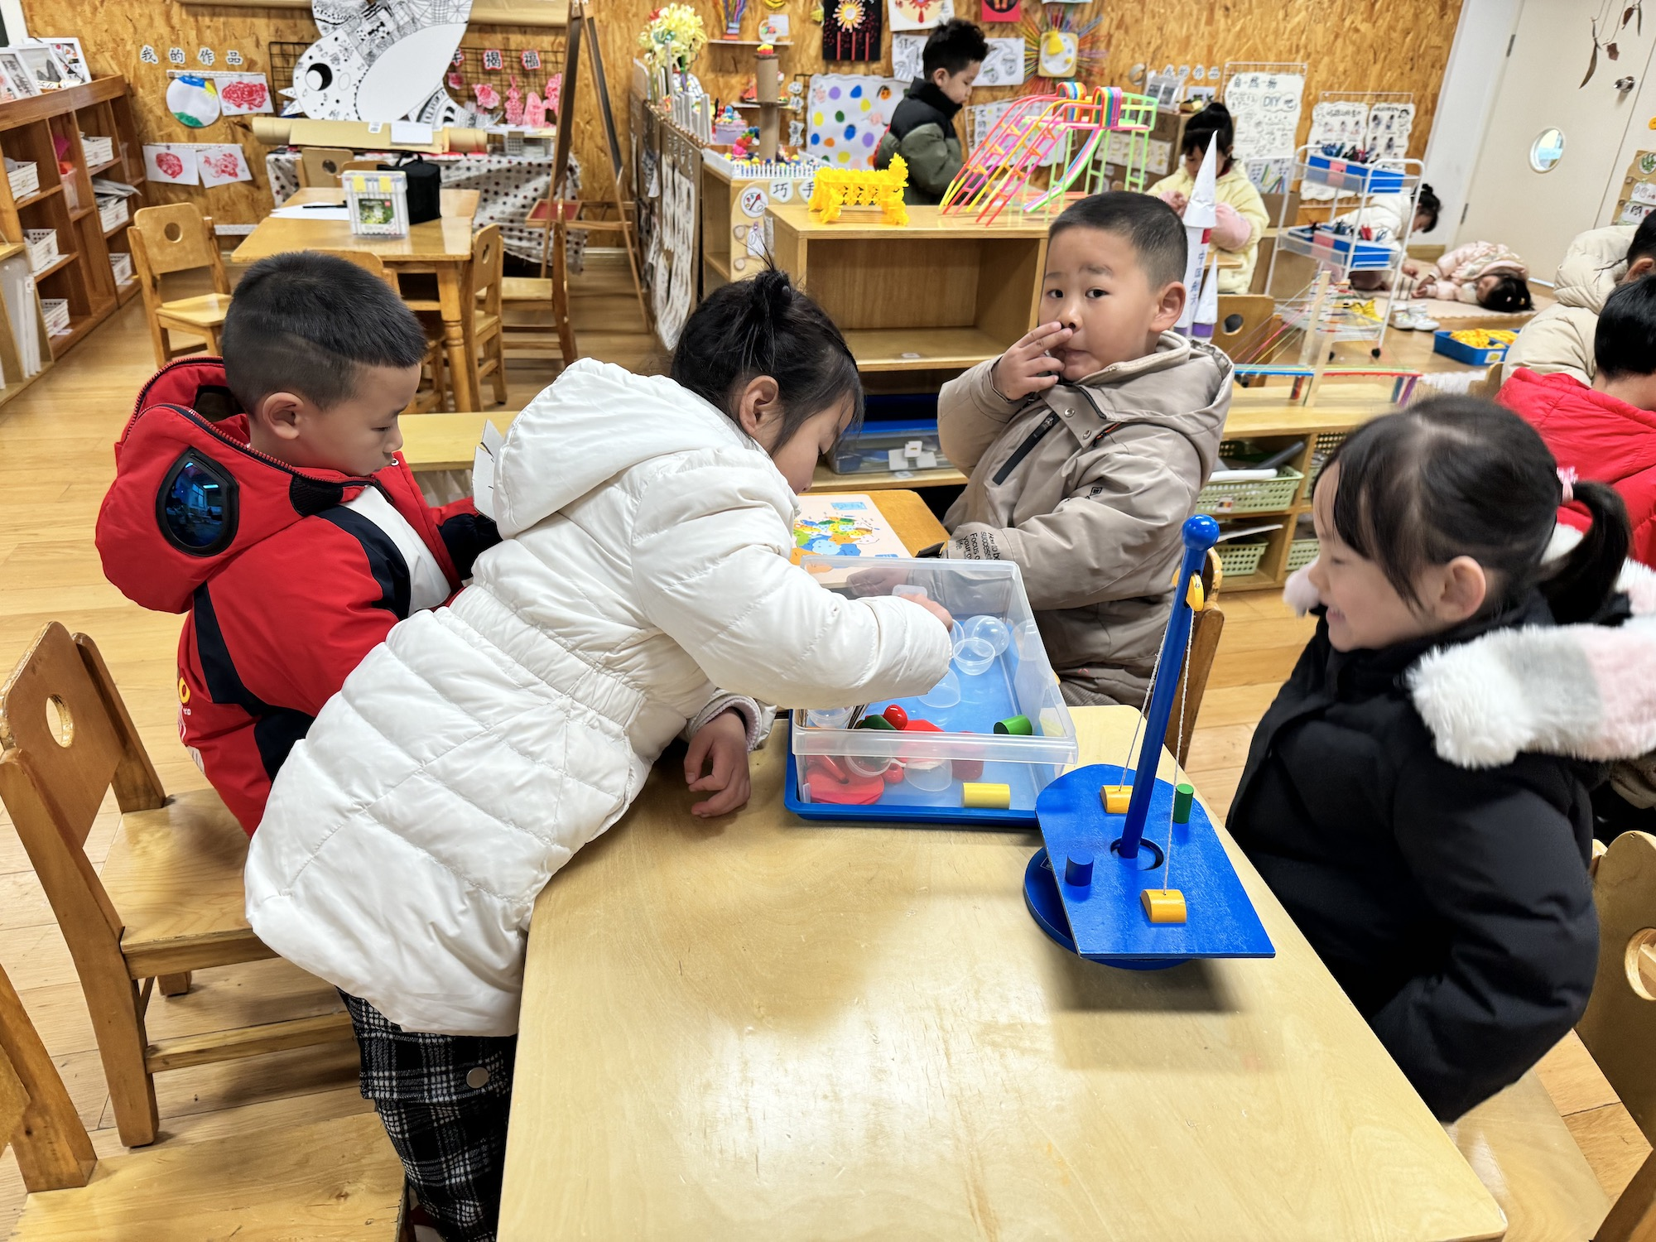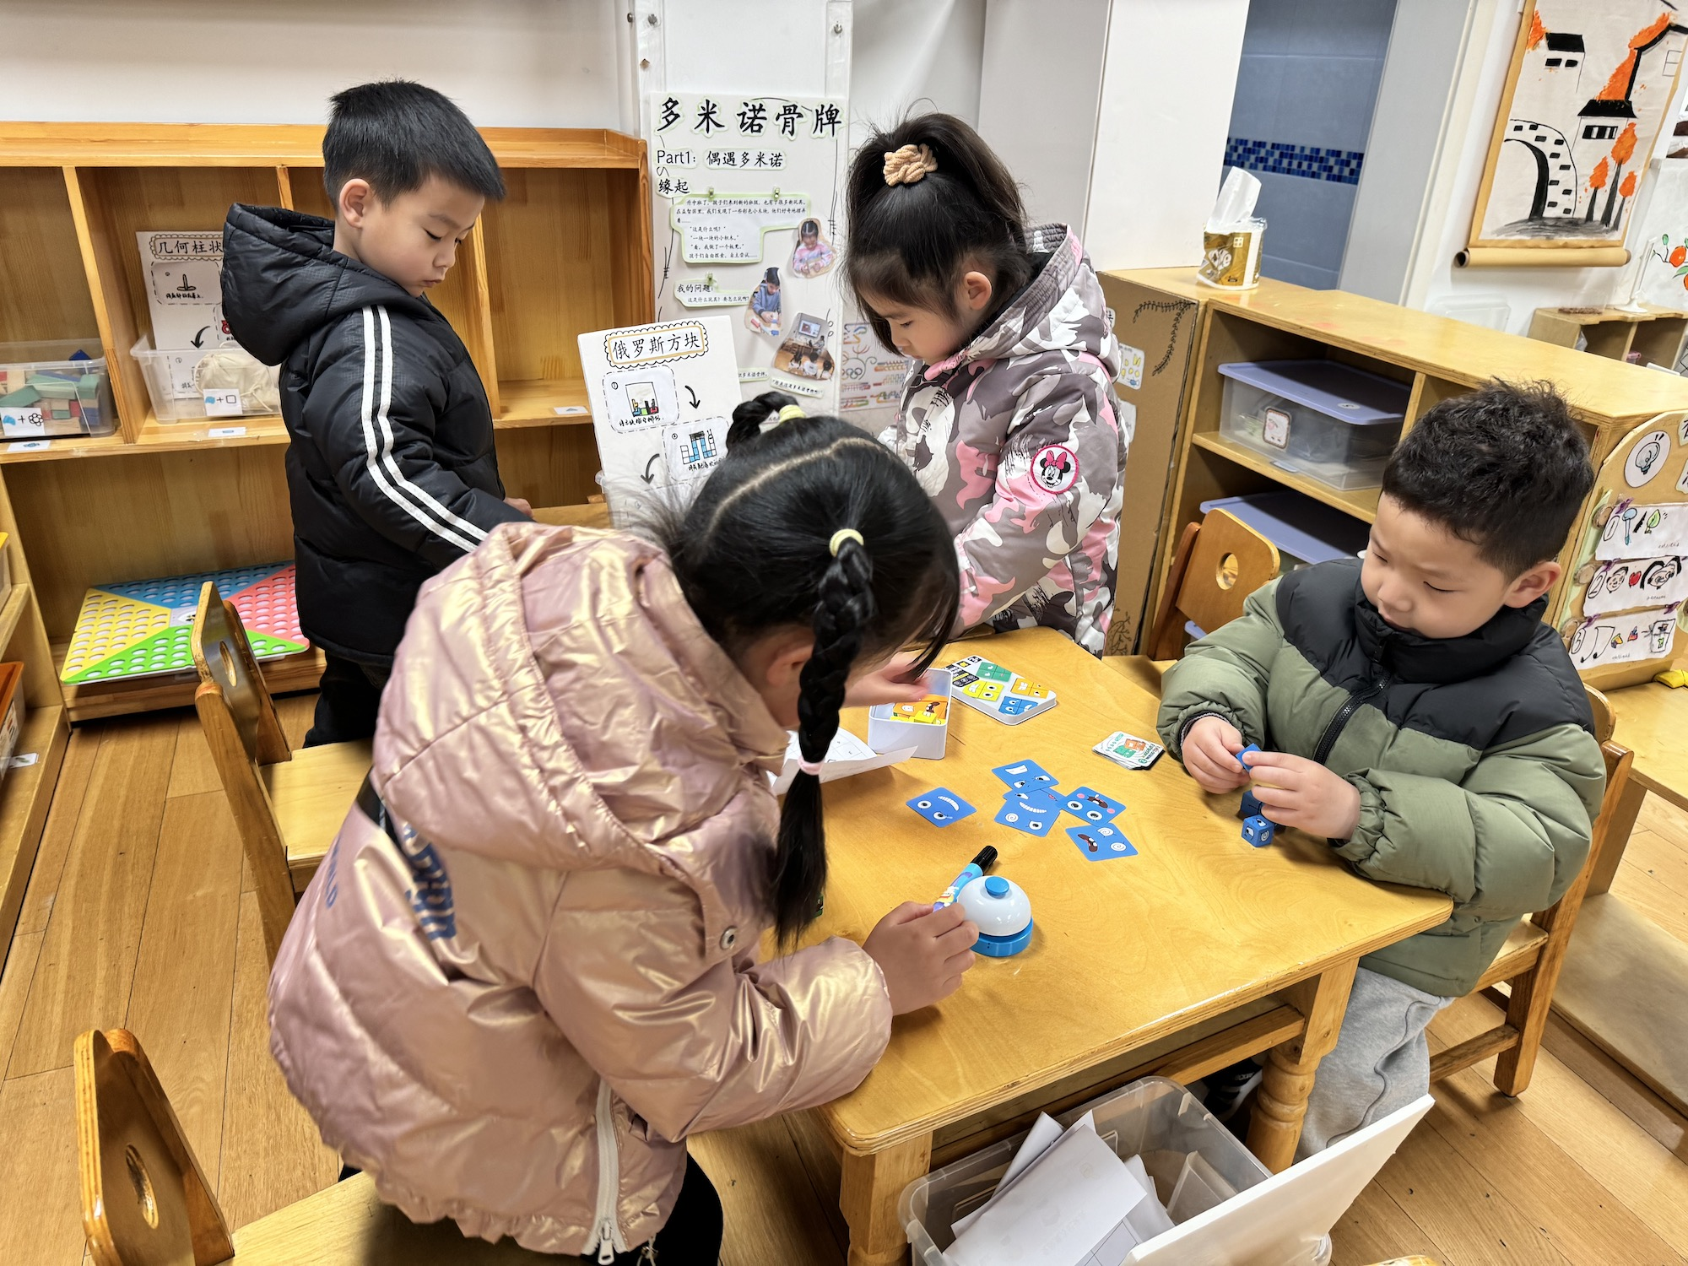

在今天的区域游戏中，每位幼儿都按照自己的想法，积极、专注地参与到了游戏中。整个过程都能够与同伴友好相处！

**室内运动篇**  

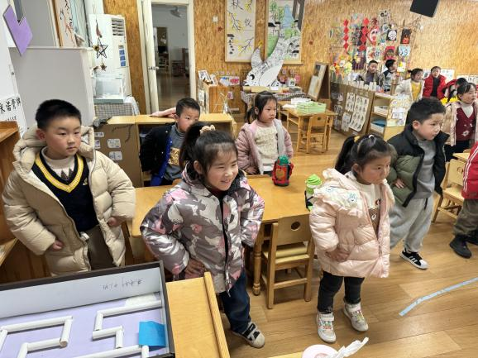 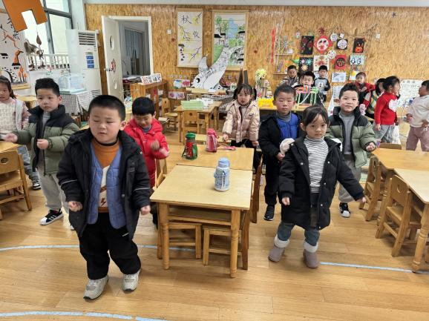

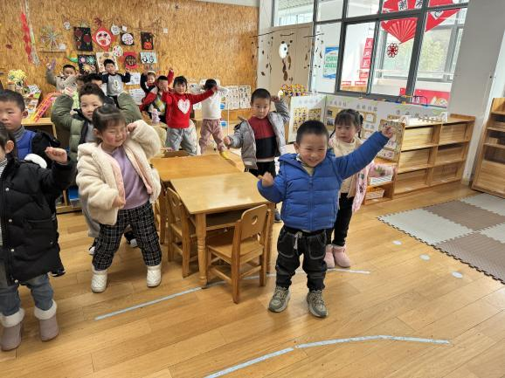 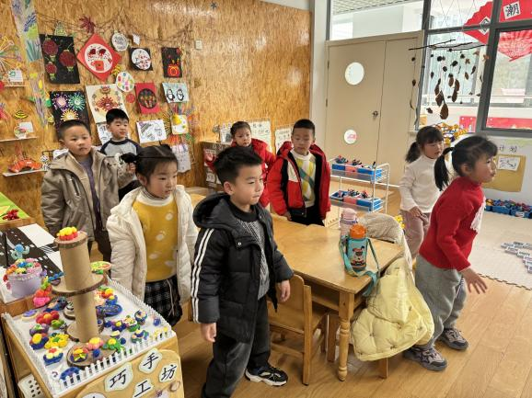

今天上午我们进行了半日活动，所以没有进行户外运动。下午我们就在教室里一起运动吧！

**集体活动篇**  

1. **半日活动：漂亮的手链**

后天就是三八妇女节啦！孩子们想要做美美的礼物送给妈妈。

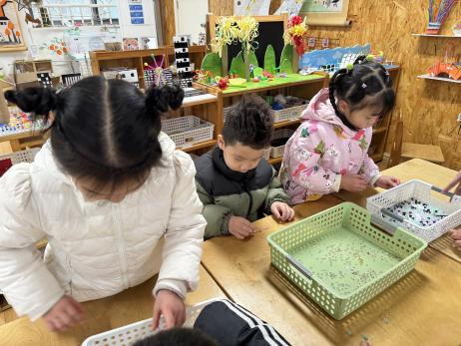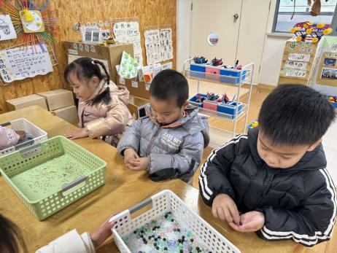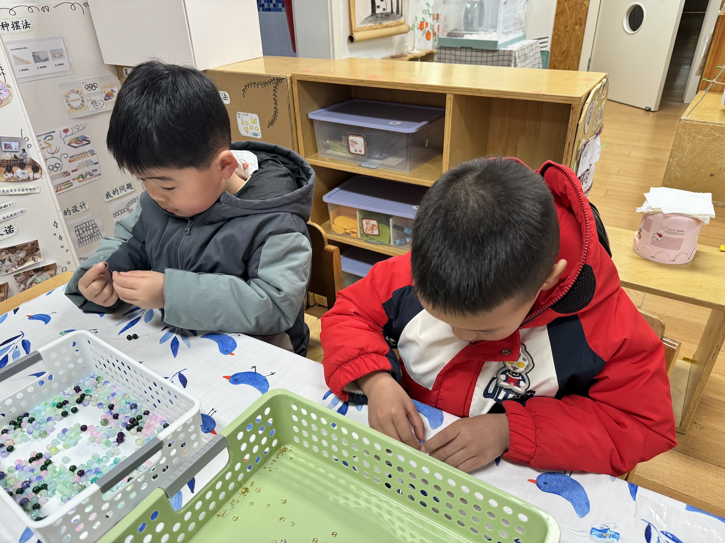

1. **延时班内容：找不同**

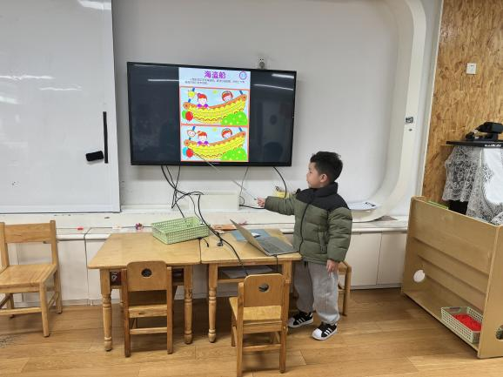

**一日生活篇**  

|  |  |  |  |  |  |
| --- | --- | --- | --- | --- | --- |
| **姓名** | **使用筷子 （熟练★、一般●）** | **进餐、午睡**  **（吃完睡着★、反之●）** | **姓名** | **情绪 （好★、一般●）** | **进餐、午睡**  **（吃完睡着★、反之●）** |
| **杨子宸** | **★** | **★** | **史芯宁** | **★** | **★** |
| **黄英豪** | **★** | **★** | **高语晴** | **★** | **★** |
| **蔡承轩** | **请假** | **请假** | **吕卓彤** | **★** | **★** |
| **梅语辰** | **★** | **★** | **刘若熙** | **请假** | **请假** |
| **于一鸣** | **★** | **★** | **丁趙妍** | **请假** | **请假** |
| **姜怀逸** | **★** | **★** | **李诗雨** | **★** | **★** |
| **姜怀兴** | **★** | **★** | **杨静宸** | **★** | **★** |
| **肖铭轩** | **★** | **★** | **朱宸钰** | **请假** | **请假** |
| **薛远憬** | **★** | **★** | **陈思予** | **★** | **★** |
| **马皓轩** | **★** | **★** | **于亦潇** | **★** | **★** |
| **冯俊杰** | **★** | **★** | **邢冰露** | **★** | **★** |
| **毛子源** | **★** | **★** | **刘星彤** | **★** | **★** |
| **李进强** | **★** | **★** | **顾一诺** | **请假** | **请假** |
| **王俊贤** | **★** | **★** | **刘张熙** | **请假** | **请假** |
| **王俊哲** | **★** | **★** | **田师齐** | **★** | **★** |
|  |  |  | **于依可** | **★** | **★** |

**今日早点：牛奶、鸡蛋、多样饼干（自选）水果：草莓、哈密瓜**

**今日午餐食谱：排骨焖饭、白萝卜枸杞鸽子汤**

执笔人：张洁